1.2. Исследование колебательных процессов в биологии
Многие биологические процессы имеют колебательную кинетику. Например, смена сна и бодрствования у человека происходит с периодом в 24 часа. Вместе с изменением физиологического состояния колеблются и биохимические показатели. Например, содержание сахара в крови, скорость синтеза белка, потребление кислорода и многие другие параметры периодически изменяются во времени. Поскольку колебания эти происходят стабильно, а во многих случаях и согласовано, была выдвинута концепция биологических часов. Согласно этой концепции в организмах имеется специальный физический механизм - биологические часы - который задает ритм многих биохимических и физиологических процессов. Таким образом, предполагается эндогенная природа биологических ритмов (хотя могут быть ритмы и экзогенного происхождения).
Различные процессы имеют разные формы и периоды колебаний, и поэтому должно быть множество различных водителей ритмов, механизмов, задающих ритм. Выяснение конструкции и механизмов функционирования биологических часов является одной из задач биофизики. Многие биохимические системы имеют петли обратных связей (например, гликолиз) и поэтому они в принципе могут быть осцилляторами, задающими ритм других процессов, которые так или иначе связаны с осциллятором.
Математическое моделирование плодотворно используется для анализа биоритмов, их свойств.

1.2.1. Построение упрощенной модели гликолиза
Математические и компьютерные методы занимают важное место в современных биологических исследованиях. Без них было бы невозможным выполнение таких глобальных проектов, как геном человека, расшифровка пространственной структуры сложных биомакромолекул, дистанционная диагностика, компьютерное моделирование новых эффективных лекарств («драг-дизайн»), планирование мероприятий по предотвращению распространения эпидемий, анализ экологических последствий работы промышленных объектов, биотехнологические производства и многое другое.
В связи с индивидуальностью биологических явлений говорят именно о математических моделях в биологии. Слово модель здесь подчеркивает то обстоятельство, что речь идет об абстракции, идеализации, математическом описании скорее не самой живой системы, а некоторых качественных характеристик протекающих в ней процессов. При этом удается сделать и количественные предсказания, иногда в виде статистических закономерностей.
Для биологических систем характерно периодическое изменение различных характеристик. Модели колебательных систем используются в ферментативном катализе, теории иммунитета, в теории трансмембранного ионного переноса, микробиологии и биотехнологии.
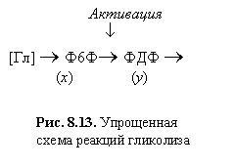
Классическим примером колебательной биохимической реакции является гликолиз. В процессе гликолиза осуществляется распад глюкозы и других сахаров, при этом соединения, содержащие шесть молекул углерода, превращаются в трикарбоновые кислоты, включающие три молекулы углерода. За счет избытка свободной энергии в процессе гликолиза на одну молекулу шестиуглеродного сахара образуются две молекулы АТФ. Основную роль в генерации наблюдаемых колебаний концентраций компонентов реакции: фруктозо-6-фосфата, фруктозо-1,6-фосфата и восстановленного НАД (никотинаминадениндинуклеотид) играет ключевой фермент гликолитического путифосфофруктокиназа (ФФК).
Упрощенная схема реакций представлена на рис. 1. на схеме: [Гл] - глюкоза, Ф6Ф - фруктозо-6-фосфат субстрат ключевой реакции, ФДФ - продукт этой реакции, который является субстратом в следующей стадии.
Обе реакции катализируются ферментами. В безразмерных переменных система описывающих реакции уравнений может быть записана в виде: (1)
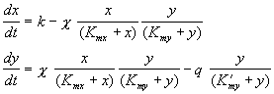 ₍₁₎
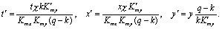
Здесь зависимости скоростей реакций от переменных записаны в форме Михаэлиса-Ментен (Моно).
Если выполняются условия:K_{mx}>>x,K_{my}>>y,можно произвести замену переменных. Опустив штрихи у новых переменных, получим систему в безразмерном виде,
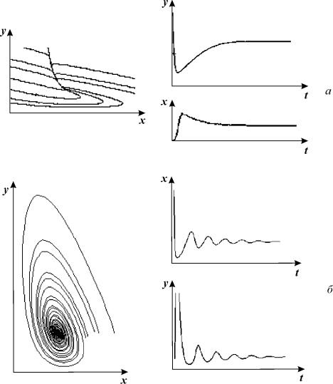
где
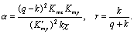
Кинетика изменений переменных и фазовые портреты системы при разных значениях параметров представлены на рис.2
Рис. 11. Модель гликолиза. Кинетика изменений концентраций фруктозо-6-фосфата (х) и фруктозодифосфата (у) (справа) и фазовый портрет системы (слева) при разных значениях параметров системы плоскости), α = 0.25; r = 1. б – затухающие колебания (устойчивый фокус на фазовой плоскости.
Для реализации математической модели гликолиза можно использовать программное обеспечение Microsoft Excel . Модель строится пошагово: сначала в ячейки внесем исходные данные и их значения:
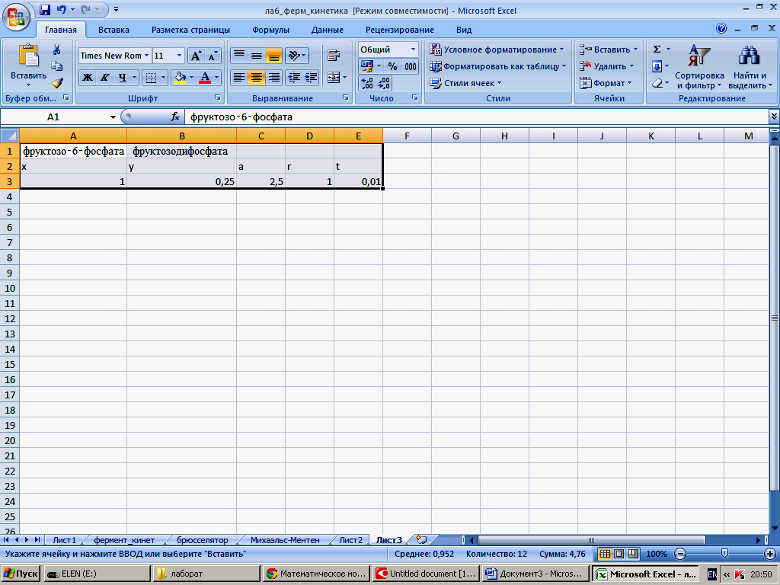
Рис. 12. x-фруктозо-6-фосфат (1); y- фруктозодифосфат (0,25), параметры системы плоскости α =2,5; r=1, t – шаг

Для того, чтобы построить модель необходимо ввести формулы по которым программа сделает расчеты. Упрощая уравнение (1), сделав соответствующие подстановки, можно, записать в виде:
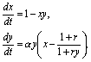
Решив систему уравнений приближенным методом Эйлера (где временной шаг равен 0,01), получим следующие итерационные выражения -
х₁=х₀+Δt(1-x₀*y₀) (2)
y₁=y₀+Δt(a*y₀*(x₀-(1+r)/(1+r*y₀) (3)
В ячейку с адресом А3 вводим данные по формуле (2), в ячейку В3- данные по формуле (3)
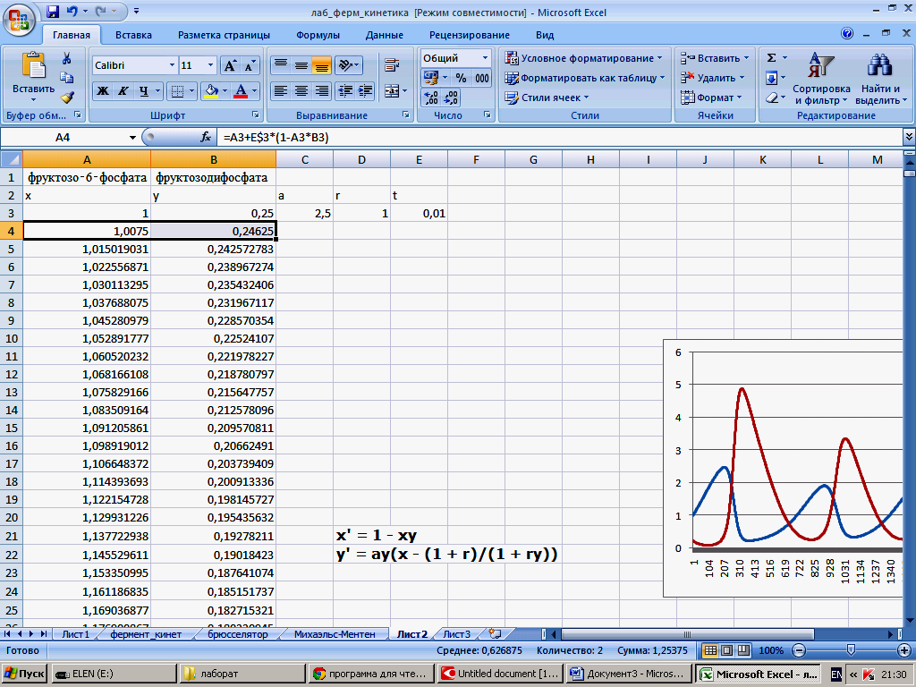
Получим следующий вид:
Протянем выделенные данные вниз до1800 значений. Выделив ячейки А3 по В1800, визуализируем результаты расчетов, войдя во вкладку «Вставка», выберем тип визуализации «График» Получим следующий вид модели:
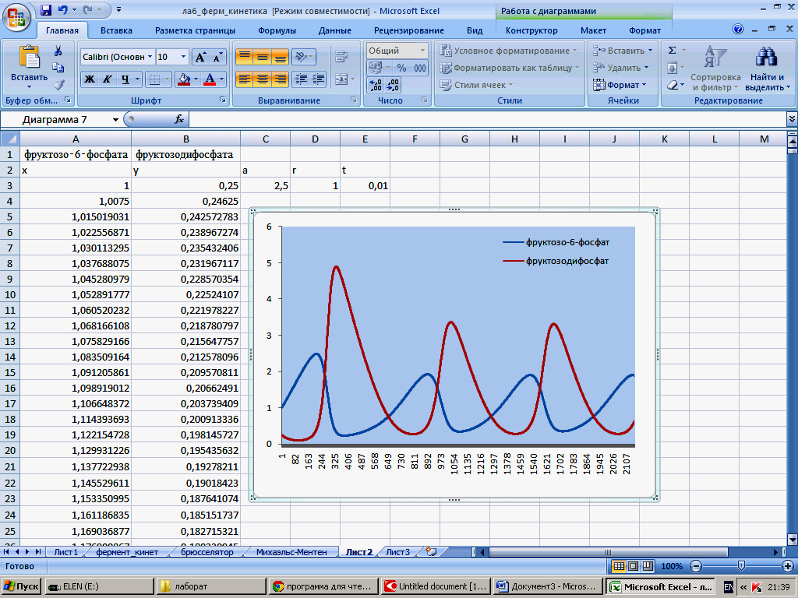
Меняя исходные данные и параметры плоскости системы, можно найти оптимальные значения, не проводя химических реакций.
Колебательные реакции в системе гликолиза были сначала предсказаны на математической модели (Higgins, 1964), и лишь после этого зарегистрированы экспериментально с помощью метода дифференциальной спектрофотометрии в лаборатории Б.Чанса (1966).

1.2.2. Исследование автоколебательных процессов на примере реакции Белоусова-Жаботинского
В основе функционирования биологических часов лежат автоколебания, то есть колебания, возникающие в системе без каких - либо внешних воздействий. Автоколебания – это свойства системы с множеством стационарных состояний. Они могут возникать в неравновесных открытых системах, где имеет место иерархия характеристических времен.
Процессы самоорганизации в активных средах сводятся не только к образованию диссипативных структур. В них могут возникать разнообразные автоволновые процессы: источники спонтанных волн – “ведущие центры”, спиральные волны – ревербераторы, квазистохастические волны и другие явления. Развитие теории автоволновых процессов необходимо для понимания таких кардинальных явлений в живом организме, как процессы дифференцировки тканей и морфогенеза, а также нервная проводимость сердца.
Наглядно волновые процессы можно наблюдать в ходе реакции Белоусова-Жаботинского в двухкамерных реакторах – плоских неглубоких сосудах. Это окислительно-востановительные реакции с участием броммалоновой кислоты, катализатором здесь служат ионы марганца и ли церия. Изменения валентности этих ионов приводит к локальным изменениям окраски раствора в реакторе.
В 1959 году Белоусов наблюдал периодические (частота порядка 10${}^{−2}$Гц) изменения цвета раствора в реакции окисления лимонной кислоты броматом; катализатором служили ионы церия. Изменения окраски определялись периодическими превращениями Се${}^{3=}$=Се${}^{4=}$. Детальные экспериментальные и теоретические исследования этого явления и подобных ему были осуществлены Жаботинским с сотрудниками в 19654-1974 гг.
Реакция, получившая название реакции Белоусова-Жаботин-ского, является окислительно-восстановительной. В качестве примера можно привести реакцию в которой окислителем является бромат (ион BrО${}_{3}^{−}$), восстановителем – малоновая кислота ( МК, H${}_{2}$C(COOH)${}_{2}$), а катализаторами - ионы церия. Изменения концентрации Се${}^{4=}$определяют релаксационные колебания окраски раствора. Их период длиться две фазы: τ${}_{1}$и τ${}_{2}$- нарастания и падения (Се${}^{4=}$), Упрощенно схема реакции содержит две соответствующие стадии:
$\begin{aligned}{\text{Сe}}^{3+}\vec{{\text{BrO}}_{3^{−}},H^{+}}{\text{Ce}}^{4+} \\ {\text{Ce}}^{4+}\vec{\text{МК}}{\text{Сe}}^{3+}\end{aligned}$ (I, окисление)
(II, восстановление)
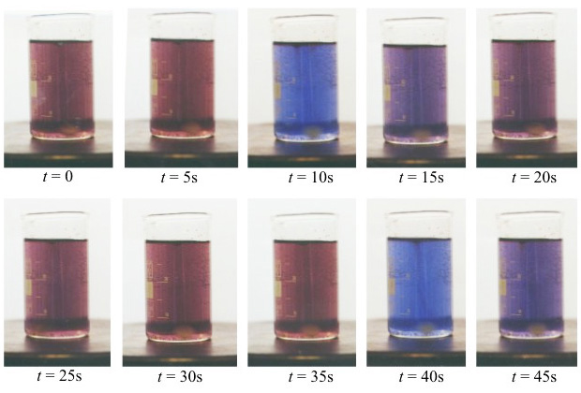

Рис.13. Изменение цвета раствора в котором протекает реакция Белоусова-Жаботинского.

Продукты восстановления брома, образующиеся на стадии 1 бромируют малоновуую кислоту. Получается броммалоновая кислота (БМК), которая дальше разрушается с выделением Br${}^{−}$. Ион бромида сильно ингибирует реакцию.
Колебательный процесс происходит следующим образом. В системе имеется начальное количество Се${}^{4=}$.Тогда на стадии II образуется Br${}^{−}$, который ингибирует реакцию I и с некоторой скоростью исчезает из системы.
Концентрация Се${}^{4=}$понижается как вследствие восстановления в реакции II, так и в следствии торможения в реакции I бромидом.
Когда Се${}^{4=}$, расходуемый в реакции II, уменьшается до нижнего порогового значения, падает и уровень Вr${}^{−}$. Вновь начинается реакция I и концентрация Се I возрастает. При понижении верхнего порогового значения Се${}^{4=}$резко возрастает Br${}^{−}$, что приводит к торможению реакции I. После этого цикл повторяется
Обозначим X=HbrO₂, Y=Br⁻, Z=2Ce⁴⁺, A=BrO₃⁻, а P, Q – прочие продукты. Уравнения реакций имеют вид
$A+Y\vec{κ_{1}}X,$ $Х+Y\vec{κ_{2}}P$, $A+X\vec{κ_{3,4}}2X+Z$,
$2X\vec{κ_{5}}Q$, $Z\vec{κ_{6}}νY$
Здесь ν-подходящий стереохимический коэффициент. Константы скорости были оценены из опыта: k₁=1.34м⁻¹с⁻¹, k₂=1.6·10⁹м⁻¹с⁻¹, k_{3,4}=8·10³м⁻²с⁻¹, k₅=4·10⁷м⁻¹с⁻¹. Значения ν и k₆- параметры. Принимаются постоянные А = 0.06 М, [H⁺]=0.8.
Автоколебательный процесс, т.е. предельный цикл, возникает, если особая точка неустойчива. Можно показать, что область таких решений действительно существует, если
0.50 < ν <2.41
Это точечная система. Если система распределенная, т. е. наряду с химическими реакциями имеется диффузия, то в ней могут возникать автоволновые процессы.
Бюссе был открыт особый тип автоколебаний. Он проводил опыт в пробирке, заполненной смесью точного состава, содержащей все компоненты, необходимые для проведения реакции Белоусова-Жаботинского, кроме одного, например, серной кислоты. После добавления серной кислоты в неперемешиваемую среду, на дне пробирки возникают окрашенные зоны, которые движутся вверх по всему объему. По происшествие определенного времени в неподвижной зоне появляется все больше и больше зон, но их движение начинает постепенно замедляться. В конце концов, образец будет представлять собой стационарную жидкость с чередованием красных и синих зон. Через некоторое время чередование полос постепенно исчезает вместе с прекращением воздействий, вызывающих неравновесное состояние системы.
Причиной появления такой организации опять же может быть колебательный характер реакции Белоусова-Жаботинского. Объяснение этого явления заключается в следующем: серная кислота тяжелее воды, в которой растворены компоненты реакции. Поэтому, когда кислоту добавляют к реакционной смеси, она опускается на дно пробирки, создавая градиент концентрации. Частота колебаний в реакции Белоусова - Жаботинского очень сильно зависит от исходных концентраций и температуры. В частности, добавление серной кислоты приводит к тому, что вслед за градиентом ее концентрации устанавливается градиент частоты колебаний, направленный со дна пробирки к ее верху, со специфической частотой колебаний на каждом промежуточном уровне. Таким образом, наложенные друг от друга слои жидкости ведут себя как независимые осцилляторы. В данном случае диффузионный процесс, как гомогенизирующий фактор любой системы, не играет никакой заметной роли, поскольку его скорость при отсутствии перемешивания оказывается несравненно ниже скорости других процессов, приводящих к возникновению пространственных неоднородностей в пробирке.
Оборудование: Стакан, мерный цилиндр, пипетки
Реактивы: Раствор серной кислоты ($ω$=15 %). Осторожно растворяют 4,5 мл концентрированной серной кислоты в 50 мл дистилированой воды в мерной колбе на 50 мл.
Растворы ферроина и комплекса Fe (II) с $2,2^{'}$ - дипиридином (0,025М). Раствор ферроина (0,025М) получали смешиванием 1,624 г солянокислого фенантролина и 0,695 г сульфата железа в 100 мл воды, а раствор Fe²⁺ - бипиридила (0,025 М) смешиванием 0,963 г реагента и 0,695 г сульфата железа в 100 мл воды.
Раствор А (0,35 М). Растворяют точную навеску бромата калия массой 2,9225 г в дистиллированной воде в мерной колбе на 50 мл.
Раствор В (1,2 М). Растворяют точную навеску малоновой кислоты массой 6,2448 г дистиллированной водой в мерной колбе на 50 мл.
Раствор С (0,004 М). Растворяют сульфата церия (III) 0,1136 г в дистиллированной воде в мерной колбе на 50 мл.
Ход работы
Сливают прозрачный раствор бромата калия KBrO₃, раствор малоновой кислоты CH₂(COOH)₂, раствор сульфата церия (III) Сe(SO₄)₃, раствор серной кислоты H₂SO₄ в равных объемах в стакан емкостью 100 мл. Затем к полученной реакционной смеси добавляют несколько капель раствора ферроина или Fe²⁺ - бипиридила. Наблюдают периодическое чередование синей и красной окраски раствора.
Для получения автоколебаний Бюссе, в пробирку осторожно, не перемешивая, заливают все вышеперечисленные реактивы, кроме серной кислоты. Серную кислоту доливают по стенке пробирки в самом конце. Наблюдают чередование синих и красных полос в пробирке.

